3.去QQ管家里面下载Git

安装方法http://wuzhuti.cn/2385.html (最好把bin也加上去)

初始化 Git

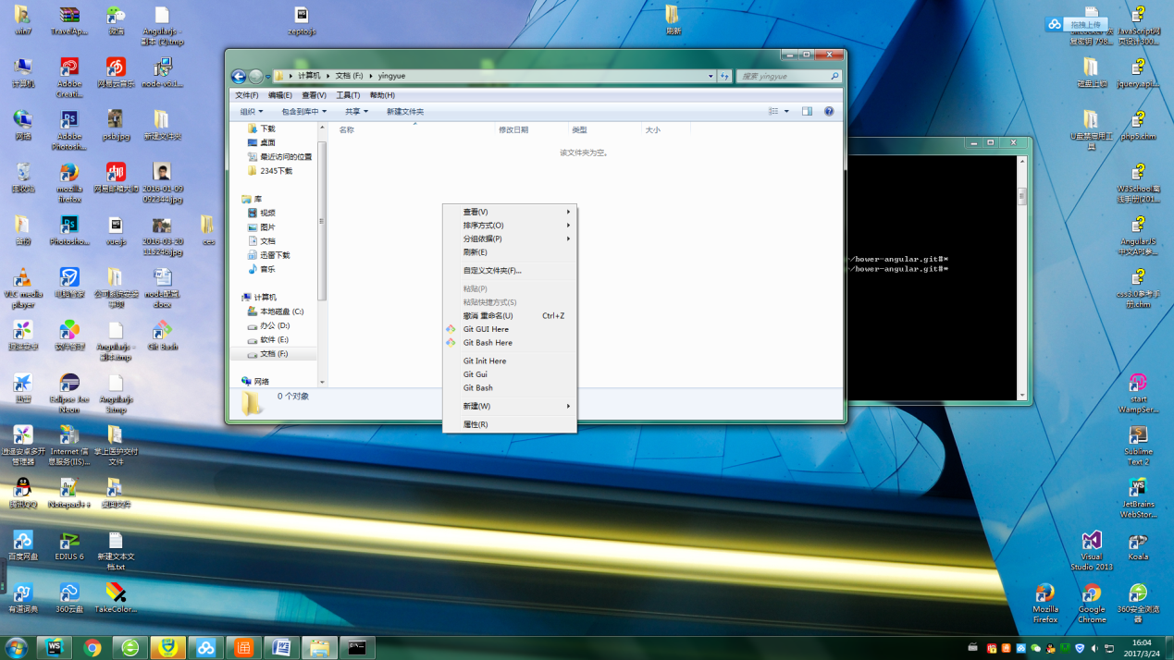

在文档内右键选择Git Bash Here

进入后命令提示后输入 git init

退出

1.进入https://nodejs.org/download/release/v4.4.7/

选择 node-v4.4.7-x64.msi 系统是86就选86

2.命令提示符输入cmd

进入后输入 node -v

没有翻墙就用国内的接入点，输入 npm i -g cnpm

等待，这个过程很长……

出现一大串看不懂的差不多就安装好了

然后再输入 cnpm i -g bower

再等待几分钟又输出一大串差不多成功了

接着输入 bower -v 试试能不能输出版本号

再选择路径文档

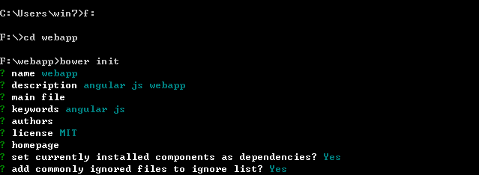

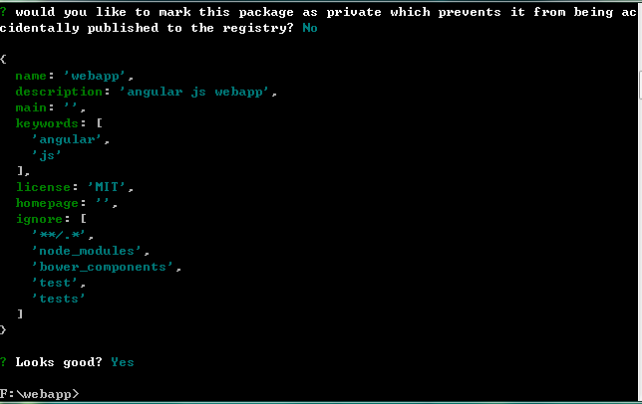

如果是PC端就要选择版本



如果是移动端就不需要选择版本

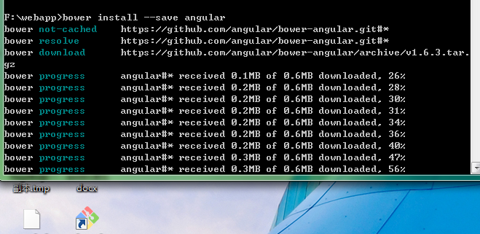

持续等待中……&……………………

Bower第三方管理工具

常用命令

bower init 初始化bower配置文件

bower install –save 安装第三方依赖

bower uninstall –save 卸载第三方依赖

配置文件

.bowerrc修改安装目录

bower.json 管理第三方依赖

安装cookies依赖



安装validation表单校验插件



安装animate动画  




